



PDD

*Deutschland-Ticket-Job*

Inhaltsverzeichnis

1 Versionskontrolle 4

2 Stakeholder 4

2.1 Business Analyst*innen 4

2.2 RPA-Entwickler*innen 4

2.3 Prozess Expert*innen 4

2.4 Process Owner 5

2.5 Weitere Stakeholder 5

3 Prozessbeschreibung 6

3.1 Prozessbeschreibung 6

3.2 Verwendete Systeme 6

3.3 Prozesskontext 6

4 Prozesseigenschaften 7

5 High Level BPMN 9

6 Prozessdarstellung 10

6.1 Schritt 1 – Download der Excel-Tabelle 10

6.1.1 Öffnen der E-Mail 10

6.1.2 Anmeldung im SWM-Portal 10

6.1.3 Download der Dokumente 11

6.1.4 Einlesen der Excel Tabellen 11

6.1.5 Öffne SAP 13

6.2 Datenabgleich SAP mit Ad-Hoc-Querey 14

6.2.1 Suche mit Abo-Nummer 15

6.3 Datenabgleich SAP mit „PA30“ 18

6.3.1 Suche nach Personalnummer + Nachname 18

6.3.2 Suche nach Personalnummer + Geburtsdatum 19

6.3.3 Suche nach Vornamen, Nachnamen und Geburtsdatum 19

6.4 Schritt 4 – Prüfung: Ist MA aktiv? 21

6.4.1 Infotyp 2 der identifizierten Person öffnen 21

6.4.2 Daten der Identifizierten Person einlesen 21

6.4.3 Nach identifizierter Person suchen 22

6.4.4 Prüfen ob mehr als ein aktiver MA mit diesen Informationen existiert 22

6.5 Prüfung: Ist Person im IT-40 gepflegt? 23

6.5.1 Öffne IT-40 23

6.5.2 Prüfe auf Leihgabenart 94 24

6.5.3 Leihgabenart 94 anlegen 24

6.5.4 Leihgabenart 94 überprüfen 26

6.5.4.1 Begrenzung des Fahrtkostenzuschusses 27

6.6 Reporting 29

6.6.1 Reporting Datei erstellen 29

6.6.2 Fall Aussteuern 30

6.6.3 Fall Erfolgreich 30

6.6.4 Report ablegen und verschicken 31

7 Exceptions 32

7.1 Business Exceptions 32

7.1.1 Person nicht eindeutig identifizierbar 32

7.1.2 Keine aktive Personalnummer 32

7.1.3 Mehr als eine aktive Personalnummer 32

7.1.4 Dateien zu spät zur Verfügung gestellt 32

7.1.5 Passwortverfall im SWM Portal 33

7.2 Application Exceptions 33

8 Zugänge und Accounts 35

# Versionskontrolle

|  |  |  |
| --- | --- | --- |
| Autor*innen | Änderungsdatum | Zusammenfassung der Änderungen |
| *Elena Röder, Simon Wosnitza* | *23.01.-20.03.2024* | *Erstellung Version 1.0 des PDD* |

# Stakeholder

## Business Analyst*innen

|  |  |
| --- | --- |
| **Name** | *Simon Wosnitza* |
| **E-Mail-Adresse** | *simon.wosnitza@cgi.com* |
| **Bemerkungen** | *-* |

|  |  |
| --- | --- |
| **Name** | *Elena Röder* |
| **E-Mail-Adresse** | *elena.roeder@cgi.com* |
| **Bemerkungen** | *-* |

## RPA-Entwickler*innen

|  |  |
| --- | --- |
| **Name** | *Meet Pandya* |
| **E-Mail-Adresse** | *meet.pandya@cgi.com* |
| **Bemerkungen** | *-* |

|  |  |
| --- | --- |
| **Name** | *Simon Wosnitza* |
| **E-Mail-Adresse** | *simon.wosnitza@cgi.com* |
| **Bemerkungen** | *-* |

## Prozess Expert*innen

|  |  |
| --- | --- |
| **Name** | *Stefan Weindl* |
| **E-Mail-Adresse** | *stefan.weindl@muenchen.de* |
| **Bemerkungen** | *-* |

|  |  |
| --- | --- |
| **Name** | *Manuela Haugg* |
| **E-Mail-Adresse** | *manuela.haug@muenchen.de* |
| **Bemerkungen** | *-* |

## Process Owner

|  |  |
| --- | --- |
| **Name** | *Manuela Haug* |
| **E-Mail-Adresse** | *manuela.haug@muenchen.de* |
| **Bemerkungen** | *-* |

## Weitere Stakeholder

|  |  |
| --- | --- |
| **Name** | *Anke Mayer* |
| **E-Mail-Adresse** | *Anke.mayer@muenchen.de* |
| **Bemerkungen** | *Leitung POR-3/4 Reisekostenrecht, Grundsatz* |

# Prozessbeschreibung

## Prozessbeschreibung

Der Prozess dient der Beantragung sowie der Beendigung des Deutschland-Tickets Job für die Beschäftigten der Landeshauptstadt München. Beschäftigte, die ein Deutschland-Ticket Job beantragen, verlängern oder kündigen möchten, geben diese Information an die MVG weiter. Die MVG erstellt einen monatlichen Excel-Report aller eingegangenen Anträge von LHM-Beschäftigten und stellt der LHM den Report auf dem Portal SWM Progress – MOVEit Transfer“ zur Verfügung. Ein Sachbearbeiter der LHM (POR3/12) nutzt diesen Report als Grundlage, um die Anlage, Verlängerung oder Kündigung in SAP (Paul@) zu pflegen. Hierzu wird in SAP überprüft, ob die aufgelisteten Personen Beschäftigte der LHM sind und berechtigt sind ein Deutschland-Ticket Job zu besitzen. Folgende Fälle können dabei auftreten:

* Person nicht in SAP gefunden (kein Nutzer vorhanden): Die Person ist nicht bei der LHM beschäftigt und dementsprechend nicht berechtigt ein Deutschland-Ticket-Job von der LHM zu erhalten. Der MVG wird mitgeteilt, dass die Person keinen Beschäftigungsstatus hat und damit nicht berechtigt ist, das Ticket zu beziehen.
* Person nicht berechtigt (nur passiver Nutzer gefunden): Ist eine Person nicht berechtigt, ein Deutschland-Ticket-Job von der LHM zu beziehen (z.B. aufgrund unbezahlter Abwesenheit o.Ä.), wird der MVG mitgeteilt, dass die Person nicht berechtigt ist, das Ticket zu beziehen.
* Person berechtigt (aktiver Nutzer gefunden): Person ist aktiv bei der LHM beschäftigt und berechtigt ein Deutschland-Ticket-Job zu besitzen. Je nach Antrag wird das Deutschland-Ticket-Job für die Person in SAP (Paul@, IT-40) angelegt, verlängert oder gekündigt (z.B. auf eigenen Wunsch, bei Austritt aus dem Dienstverhältnis oder bei Entfall der Berechtigung)

Die MVG wird lediglich im Negativ-Fall benachrichtigt (also wenn ein Deutschland-Ticket-Job ohne Berechtigung dafür bestellt wurde).

## Verwendete Systeme

* *Login Portal der SWM (Progress MOVEit Transfer)*
* *Microsoft Excel*
* *SAP (Paul@)*
* *Microsoft Outlook*

## Prozesskontext

**Vorgelagerte Prozesse:**

Die vorgelagerten Prozesse liegen bei der MVG und dementsprechend nicht im Aufgabenbereich der LHM. Diese müssen nicht weiter betrachtet werden.

**Nachgelagerte Prozesse:**

Nach der Pflege des Deutschland-Ticket-Jobs in SAP (Paul@, IT-40) erfolgt eine Prüfung, ob der jeweilige beschäftigte einen Fahrtkostenzuschuss in SAP (Paul@, IT-14) beantragt hat und ob dieser gewährt wurde. Fahrtkostenzuschüsse können bis zu 6 Monate nach der Beantragung des Deutschland-Ticket-Job beantragt werden. Sofern dies in der entsprechenden Frist nicht erfolgt, werden die Beschäftigten erinnert, den Fahrtkostenzuschuss zu beantragen. Sollte dies, trotz wiederholter Erinnerung, nicht erfolgen, wird der MVG mitgeteilt, dass das Deutschland-Ticket-Job gekündigt werden muss. Perspektivisch kann die Prüfung des Fahrtkostenzuschusses ebenfalls automatisiert werden.

# Prozesseigenschaften

|  |  |  |
| --- | --- | --- |
| **Prozesseigenschaften** | | |
| 1. | Name des Prozesses | Bearbeitung der Anträge für das Deutschland-Ticket-Job |
| 2. | Prozessbereich | neoHR |
| 3. | Abteilung | Personal- und Organisationsreferat POR-3 HR und Kund*innencenter KC Personalservice Fachliche HCM Unterstützung, POR-3/12 |
| 4. | Erforderliche Rolle(n) zur Prozessdurchführung | Nutzerkennung des Bots |
| 5. | Auslöser | Der Bot prüft täglich um 10:00 Uhr vom ersten bis zum zehnten Kalendertag jedes Monats im Mail-Postfach, ob eine Mail mit Betreff „Benachrichtigung über neue Dateien // Datenaustausch mit SWM MOVEit“ eingegangen ist. Falls ja, wird der Bot-Lauf gestartet. Falls nein, wird die Überprüfung am nächsten Tag wiederholt. Sobald die Mail gefunden wurde, kann die Überprüfung an den darauffolgenden Tagen entfallen und erst wieder am ersten Kalendertag des neuen Monats starten.  Hinweis: Durch die Begrenzung auf die 10 Kalendertage wird sichergestellt, dass der Bot nicht in den Eingabe-Sperrzeiten des SAP-Systems (Paul@) versucht, Änderungen vorzunehmen. |
| 6. | Automatisierungsplan | Der Roboter soll einmal monatlich laufen, sobald die o.g. Mail zur Verfügung steht. |
| 7. | Eingaben | Mail von der SWM mit Betreff „Benachrichtigung über neue Dateien // Datenaustausch mit SWM MOVEit“ |
| 8. | Ausgaben | * Geänderte Daten im SAP-System (Paul@) (z.B. Laufzeit des Deutschland-Ticket-Job) auf Basis der Excel-Tabelle im SAP-System (paul@) * Report über die ausgeführten Tätigkeiten je Excel-Zeile (z.B. Abo-Nr. XY: Änderung Datensatz erfolgreich/ fehlgeschlagen) * Report ablegen und Information per Mail an [por3-12.por@muenchen.de](mailto:por3-12.por@muenchen.de) und [por3-4.por@muenchen.de](mailto:por3-4.por@muenchen.de), “Vorgang abgeschlossen“ |
| 10. | Interaktivität | Es ist keine Interaktivität vorgesehen. |
| **Einsparungspotenziale** | | |
| 11. | Aktuelle Durchlaufzeiten | Manuelle Ausführung pro Excel-Eintrag: 120 Sekunden |
| 12. | Anzahl Vorgänge pro Monat | 300-400 |
| 13. | Abdeckungs-Volumen durch den Bot/ Fehlerrate | Schätzungsweise kann der RPA-Bot 98% der Vorgänge bearbeiten und abschließen. Die verbleibenden 2% müssen manuell bearbeitet werden. |
| 14. | Zeitersparnis | **Gesamtzeitbedarf pro Monat (bei 400 Vorgängen):**   * bei manueller Ausführung: 13,3h * bei Ausführung durch RPA: 7h  Bot-Lauf (60 Sekunden pro Vorgang): 6,6h Zeitbedarf für die 2% manuelle Nachbearbeitung: ca. 0,4h   **Gesamtzeitbedarf pro Jahr (bei 4800 Vorgängen):**   * bei manueller Ausführung: ca. 160h/ ca. 20 PT * bei Ausführung durch RPA: ca. 85h/ ca. 10,6 PT Bot-Lauf: ca. 80h / ca. 10 PT Zeitbedarf für manuelle Nachbereitung: ca. 5h / ca. 0,6 PT   **Zeitersparnis pro Monat (für den Sachbearbeiter): 12,9 h**  **Zeitersparnis pro Jahr (für den Sachbearbeiter): 19,4 PT** |
| 15. | Weitere Einsparungen |  |
| 16. | Weitere positive Effekte durch RPA-Nutzung | * Nach Umstellung der MVG von der Excel-Liste auf das MVG-Portal (geplant 06/2024) wird eine manuelle Ausführung ungleich aufwändiger, da eine Einspielung mehrerer Datensätze in SAP nicht mehr möglich sein wird |

# High Level BPMN

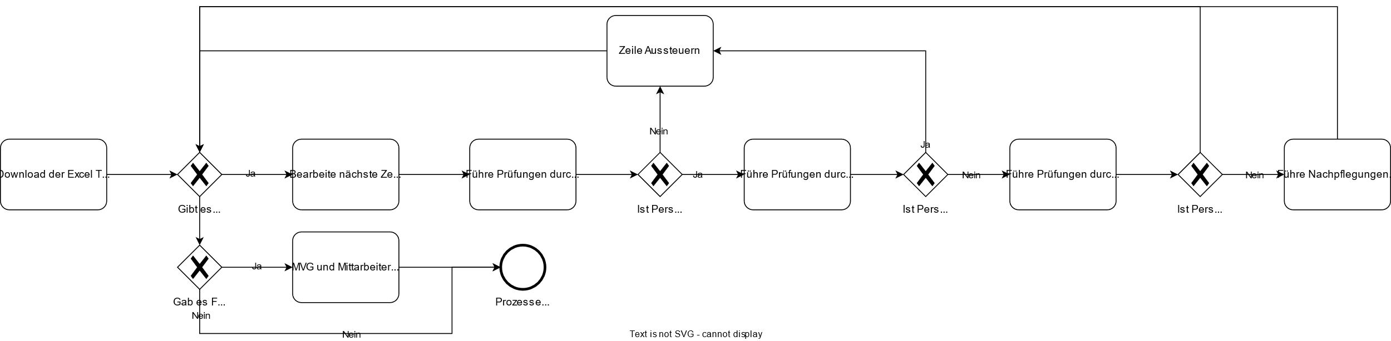

# Prozessdarstellung

## Schritt 1 – Download der Excel-Tabelle

### Öffnen der E-Mail

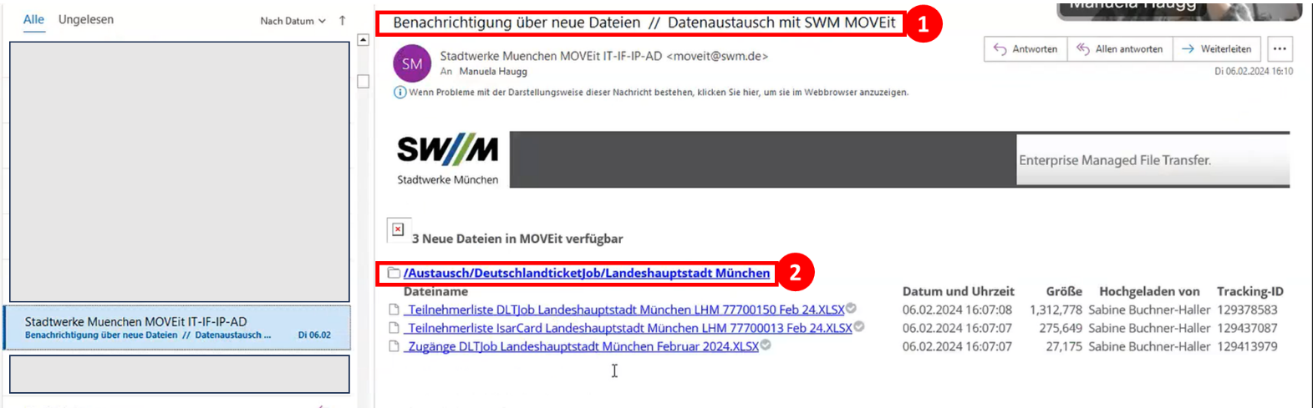

1. Öffnen einer neuen Mail mit dem Betreff „Benachrichtigung über neue Dateien // Datenaustausch mit SWM MOVEit“ (1)
2. Klick auf den ersten Link (2)

### Anmeldung im SWM-Portal

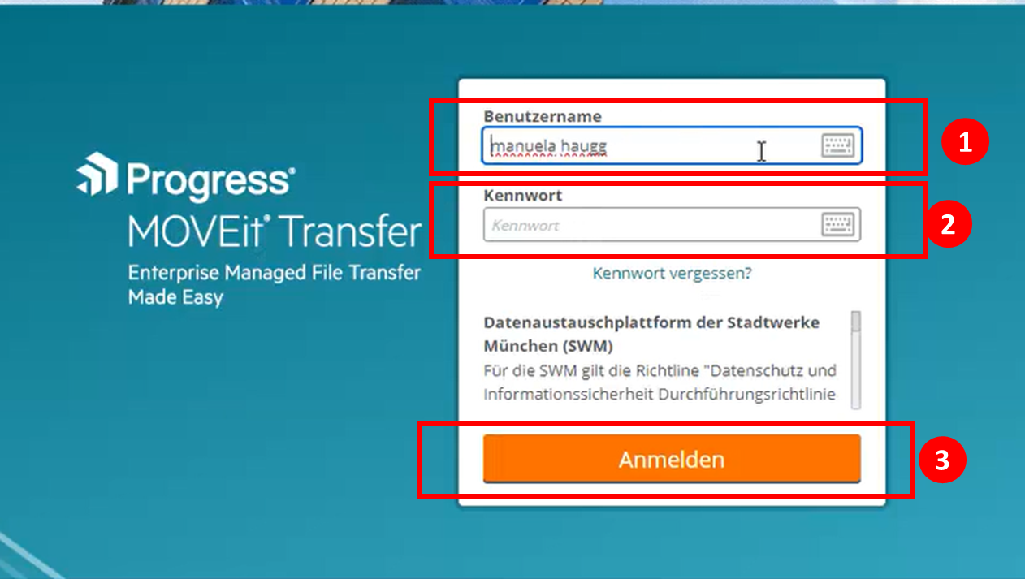

1. Eingabe Benutzerkennung
2. Eingabe Kennwort
3. Klick auf „Anmelden“

**Achtung:** Passwort muss im SWM-Portal regelmäßig geändert werden, siehe hierzu Kapitel 7 Exceptions.

### Download der Dokumente

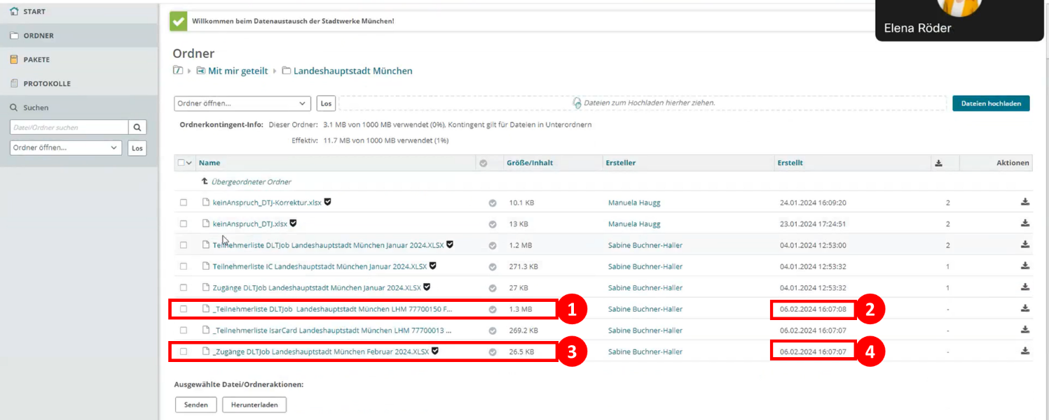

1. Suche nach Dokument mit Inhalt im Titel „Teilnehmerliste DLTjob“ (1)
2. Überprüfung Datum: Ist der angegebene Monat derselbe, wie der Monat zum Zeitpunkt der Bearbeitung? (2)  
   Wenn nein: Weitersuchen  
   Wenn ja: Klick auf den Dateinamen (1)

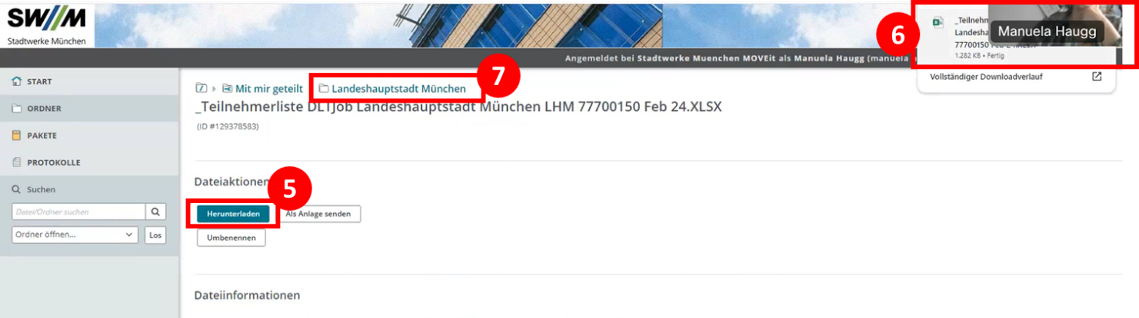

1. Klick auf „Herunterladen“ (5)
2. Öffnen der Tabelle (6)
3. Zurück zur Ordner-Übersicht (7)
4. Wiederholen der Schritte 1-4 für das Dokument mit dem Titel „Zugänge DLTjob“ (3+4)Schritt 2 – Navigiere zur Personalsuche

### Einlesen der Excel Tabellen

Führe Schritt 6.6.1 am Anfang zur Vorbereitung aus

**Hinweis:**

* Bei der Excel-Liste „Zugänge DLTjob“ sind alle Zeilen zu bearbeiten
* Bei der Excel-Liste „Teilnehmerliste DLTjob“ sind nur die Zeilen mit hinterlegtem Kündigungsdatum zu bearbeiten.

Für jeden Eintrag in der Excel Liste werden folgende Schritte wiederholt, bis ein Treffer gefunden wurde:

1. Einlesen der Abonummer (1)
2. Einlesen der Personal-Nummer (2)
3. Die Personalnummer wie folgt umformen:
   1. Wenn sie das Format 000/00000000 hat (dabei kann die Anzahl der Zahlen hinter dem „/“ variieren), soll nur die Zahl hinter dem „/“ Berücksichtigt werden
   2. Wenn die Zahl weniger als 8 Stellen hat, wird sie mit Nullen aufgefüllt, bis sie achtstellig ist. z.B. „1234“ wird zu „00001234“
4. Einlesen des Vornamens (3)
   1. Wenn der Vorname einen Umlaut enthält, muss eine zweite Variante des Vornamens gespeichert werden, indem der Umlaut durch: *Buchstabe+e* ersetzt wird (z.B. ö wird zu oe).
   2. Umgekehrt das gleiche, wenn der Vorname die Kombination *Buchstabe+e* enthält, muss eine zweite Variante mit dem Umlaut gespeichert werden (z.B. oe wird zu ö).
   3. Wenn der Vorname ein Leerzeichen enthält, muss eine weitere Version des Namens gespeichert werden, in dem das Leerzeichen durch einen Bindestrich ersetzt wird (z.B. Max Manuel wird zu Max-Manuel)
   4. Wenn der Vorname einen Bindestrich enthält, muss eine weitere Version des Namens gespeichert werden, in dem der Bindestrich durch ein Leerzeichen ersetzt wird. (z.B. Max- Manuel wird zu Max Manuel)
   5. Wenn der Vorname einen Bindestrich oder ein Leerzeichen enthält, muss eine weitere Version des Namens gespeichert werden, in dem der Teil des Namens hinter dem Bindestrich entfernt wird (z.B. Max-Manuel wird zu Max)
5. Einlesen des Nachnamens (4)
   1. Wenn der Nachname einen Umlaut enthält, muss eine zweite Variante des Nachnamens gespeichert werden, indem der Umlaut durch: *Buchstabe+e* ersetzt wird (z.B. ö wird zu oe.
   2. Umgekehrt das gleiche, wenn der Nachname die Kombination *Buchstabe+e* enthält, muss eine zweite Variante mit dem Umlaut gespeichert werden (z.B. oe wird zu ö).
   3. Wenn der Nachname ein Leerzeichen enthält, muss eine weitere Version des Namens gespeichert werden, in dem das Leerzeichen durch einen Bindestrich ersetzt wird (z.B. Muster Mann wird zu Muster-Mann)
   4. Wenn der Name einen Bindestrich enthält, muss eine weitere Version des Namens gespeichert werden, in dem der Bindestrich durch ein Leerzeichen ersetzt wird. (z.B. Muster-Mann wird zu Muster-Mann)
   5. Wenn der Name einen Bindestrich oder ein Leerzeichen enthält, muss eine weitere Version des Namens gespeichert werden, in dem der Teil des Namens hinter dem Bindestrich entfernt wird (z.B. Muster-Mann wird zu Muster)
6. Einlesen des Geburtsdatums (5)
7. Einlesen des Einzugsdatums (6)
8. Einlesen des Kündigungsdatums (7)

Wenn die letzte Zeile abgearbeitet wurde, weiter mit Schritt

### Öffne SAP

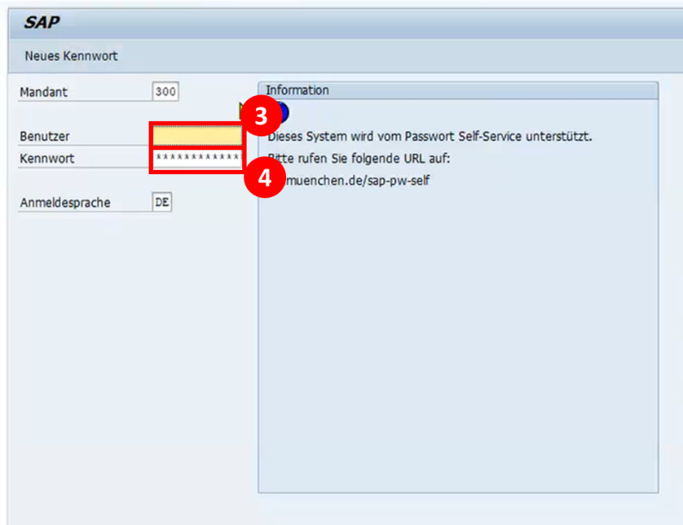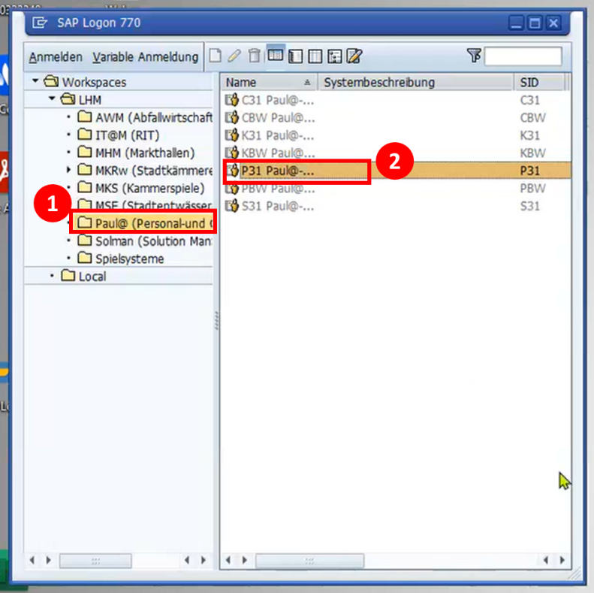

1. Anwendung SAP Logon öffnen
2. Klicke auf Paul@ (Personal- und Organisationsreferat) (1)
3. Doppelklick auf P31 (Paul@...) (2)
4. Eingabe Benutzerkennung (3)
5. Eingabe Passwort (4)
6. Enter

## Datenabgleich SAP mit Ad-Hoc-Querey

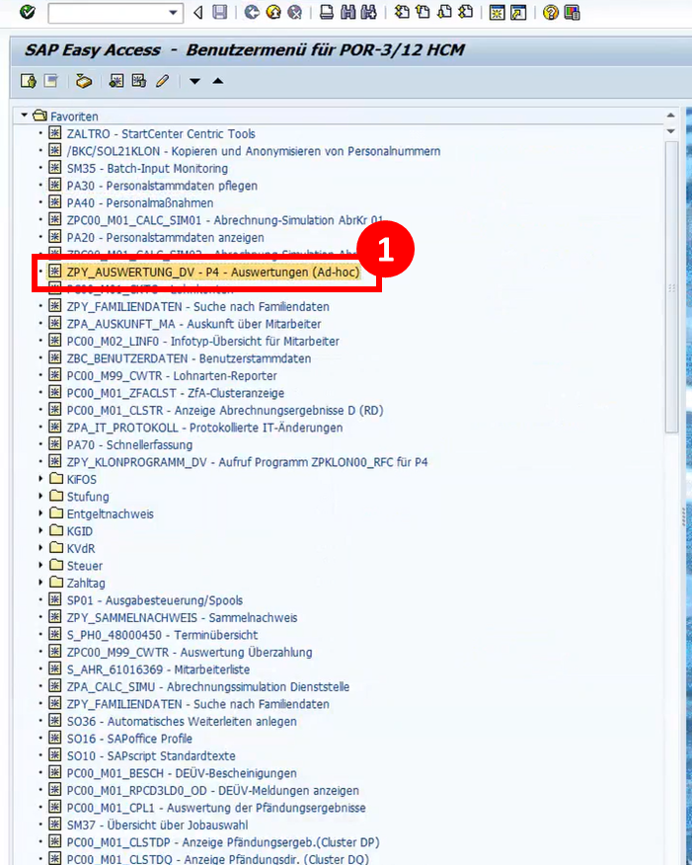

1. Doppel-Klick auf ZPY_Auswertung (1)

### Suche mit Abo-Nummer

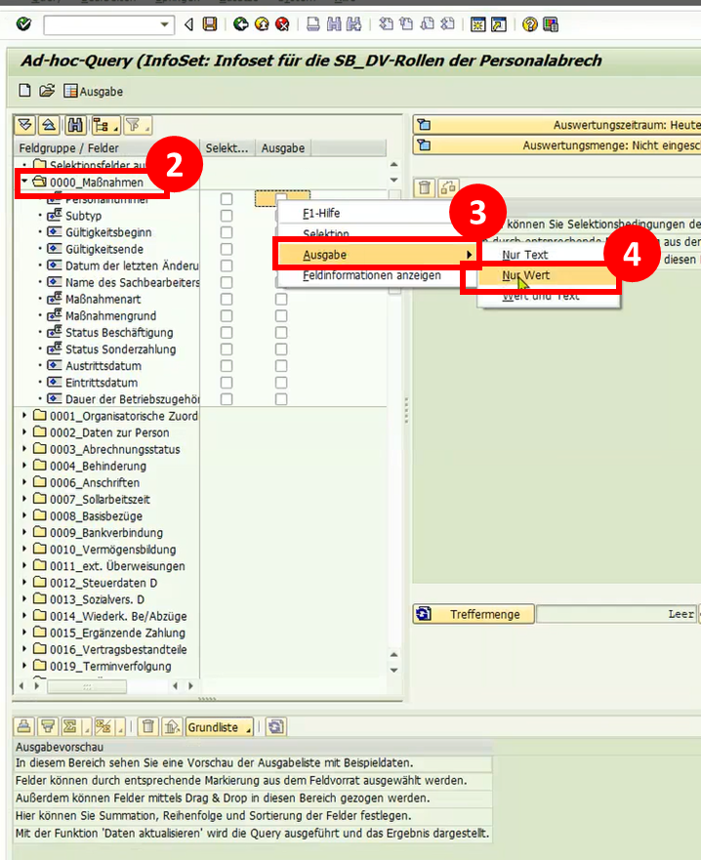

1. Klick auf „0000_Maßnahmen“ (2)
2. Mauszeiger auf das Kästchen „Ausgabe“ (3) in Zeile „Personalnummer“ bewegen (Rechtklick in der Zeile „Personalnummer“)
3. Mauszeiger im Pop-Up auf Ausgabe (3) bewegen
4. Mauszeiger auf „Nur Wert“ (4) bewegen und klicken

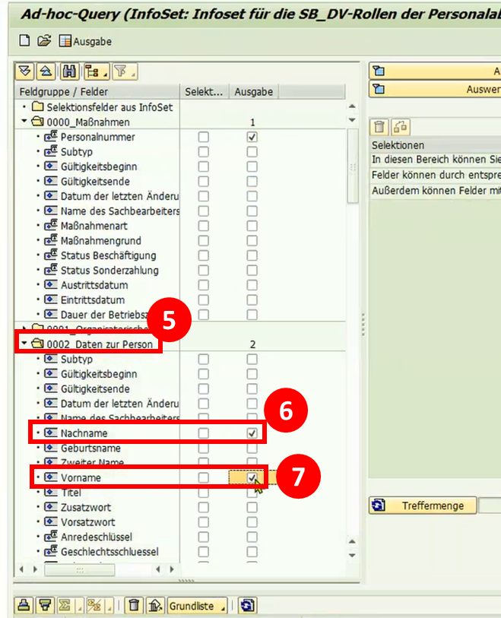

1. Klicke auf „0002_Daten zur Person“ (5)
2. Setze ein Häkchen in den Kästchen „Ausgabe“ bei den Zeilen Nachname (6), Vorname (7), Geburtsdatum (nicht auf Bild dargestellt)

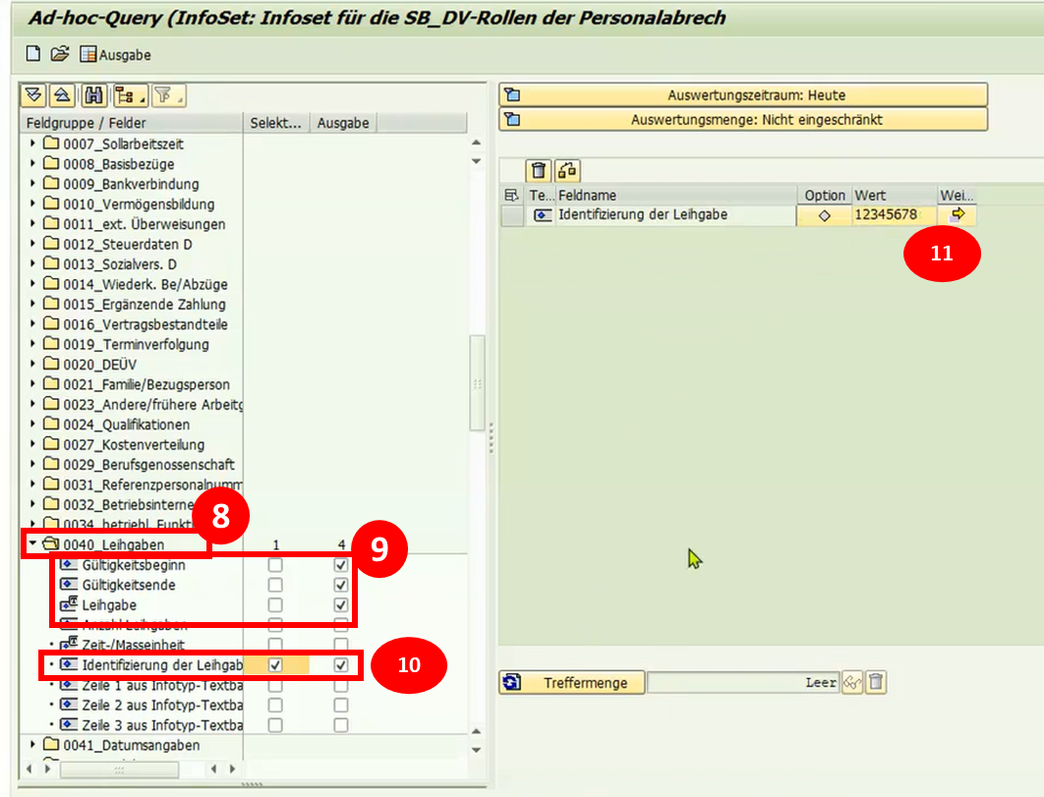

1. Klicke auf „0040_Leihgaben“ (8)
2. Setze ein Häkchen in den Kästchen „Ausgabe“ bei den Zeilen Gültigkeitsbeginn, Gültigkeitsende und Leihgabe (9)
3. Setze ein Häkchen bei der Eingabe und der Ausgabe in der Zeile „Identifizierung der Leihgabe (10)
4. In Feld „Wert“ (11) die Abo-Nr. aus der Excel eingeben
5. Klicke auf „Treffermenge“ (12)
6. Klicke auf „Ausgabe“ (13)

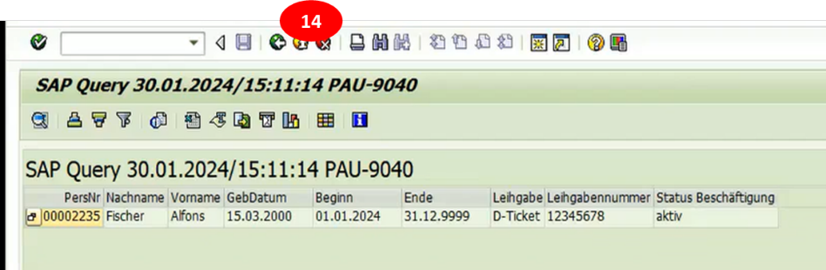

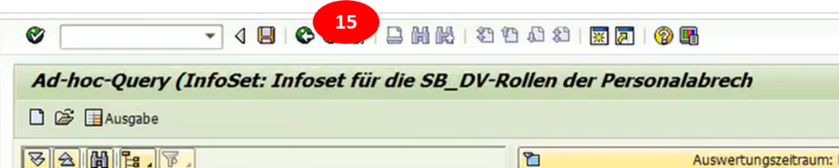

1. Wenn kein eindeutiger Treffer gefunden werden konnte, zurück zur Query (14), dann zurück zur Startseite (15) und weiter mit Schritt 6.3
2. Wenn ein eindeutiger Treffer gefunden werden konnte, kopieren der Personaldaten, zurück zur Query (14), dann zurück zur Startseite (15) und öffnen PA30 (siehe Schritt 6.3), dann weiter mit Schritt 6.4

## Datenabgleich SAP mit „PA30“

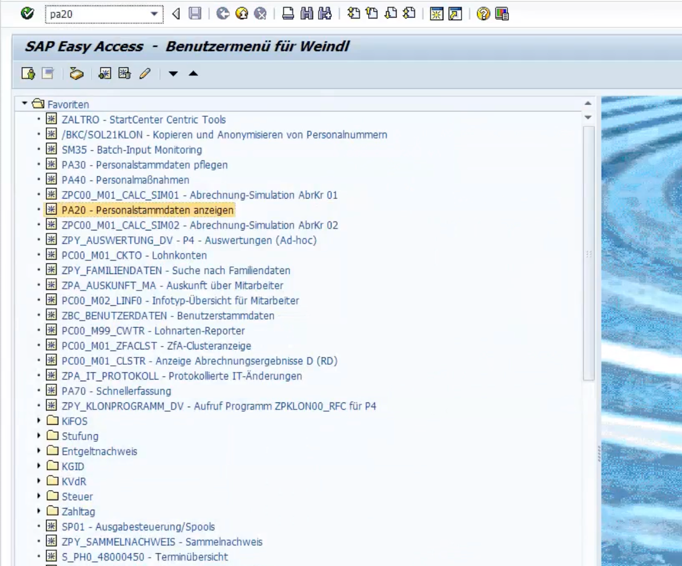

1. Gib „pa30“ in das Suchfeld oben (1) ein
2. Mit Enter bestätigen

### Suche nach Personalnummer

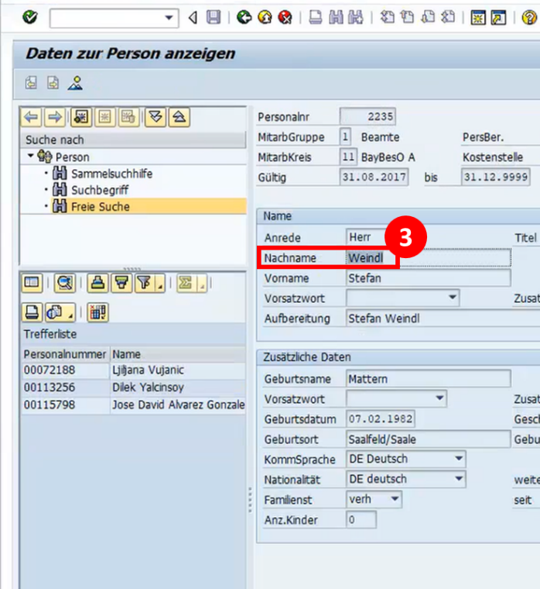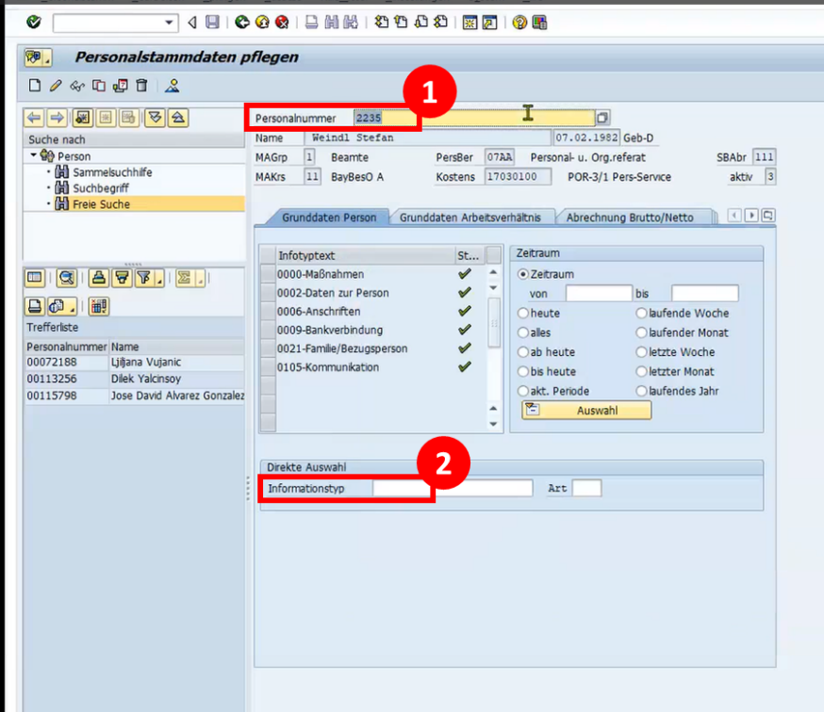

1. Eingabe der Personalnummer in Suchfeld (1) und so viele Nullen davorsetzen, dass die Nummer insgesamt acht Stellen hat; Enter
2. Eingabe der Zahl „2“ bei Informations-Typ (2) und Enter
3. Abgleich des Nachnamens im Feld „Nachname“ mit dem Nachnamen aus der Excel-Tabelle (3)
4. Diese Abfrage für alle Versionen des Nachnamens (siehe 6.1.4 Punkt 5 a-e) wiederholden, bis ein eindeutiges Ergebnis gefunden werden konnte
5. Wenn kein eindeutiger Treffer gefunden werden konnte, weiter mit Schritt 6.3.2
6. Wenn ein eindeutiger Treffer gefunden werden konnte, kopieren der Personaldaten, zurück zur Übersicht (Bild 1) dann weiter mit Schritt 6.4

### Suche nach Personalnummer + Geburtsdatum

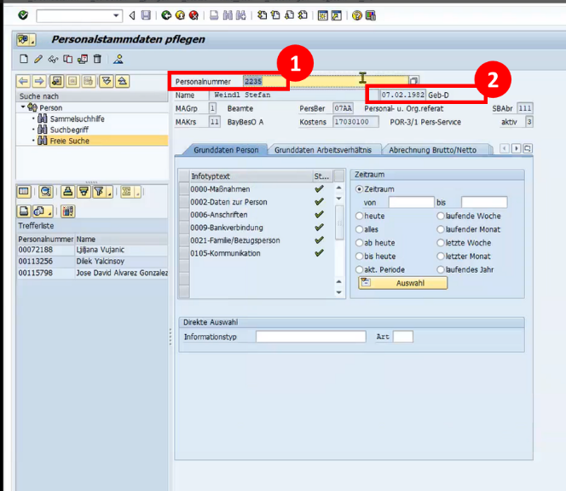

1. Eingabe der Personalnummer in Suchfeld (1) und Enter
2. Abgleich des Geburtsdatums (2) mit dem Geburtsdatum aus der Excel-Tabelle
3. Wenn kein eindeutiger Treffer gefunden werden konnte, weiter mit Schritt 6.3.3
4. Wenn ein eindeutiger Treffer gefunden werden konnte, kopieren der Personaldaten, dann weiter mit Schritt 6.4

### Suche nach Vornamen, Nachnamen und Geburtsdatum

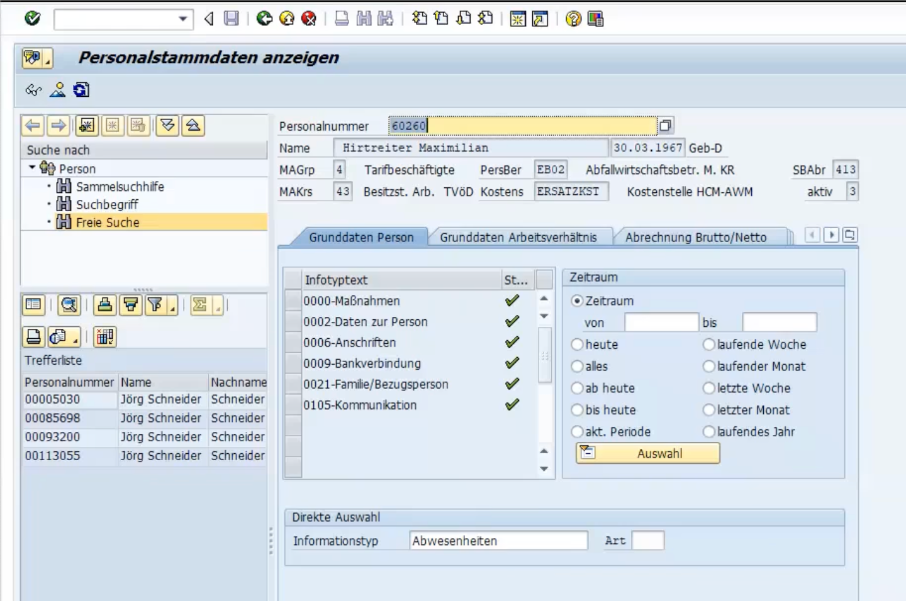

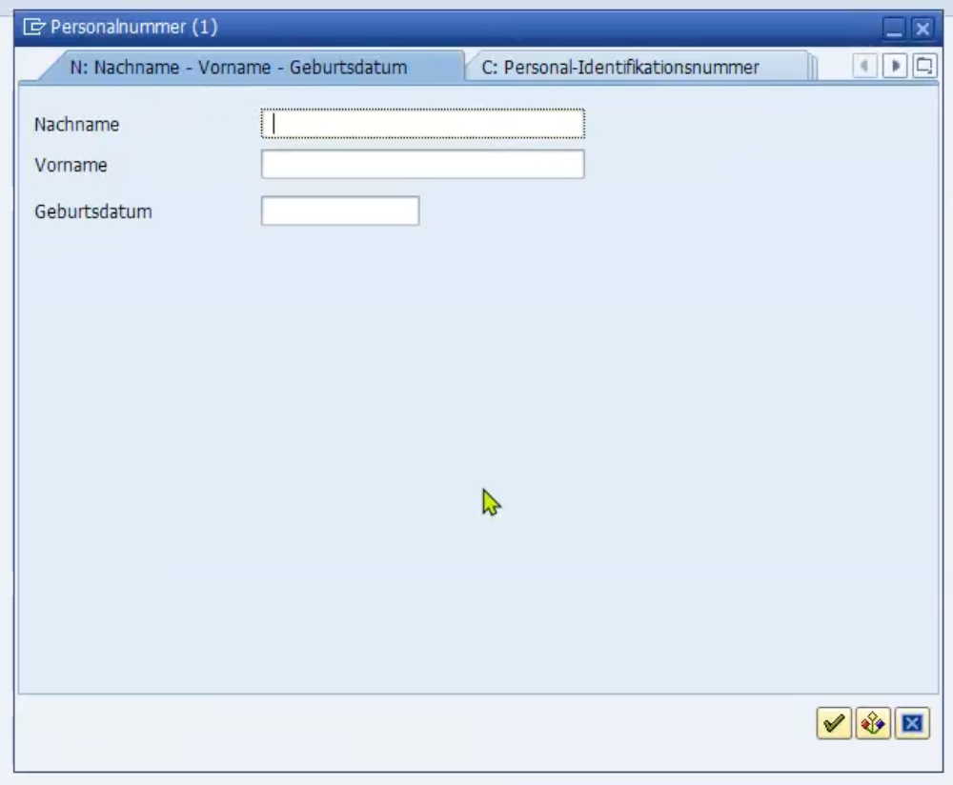

1. Klicke den Knopf neben dem Suchfeld (1) um das Suchfenster zu öffnen
2. In Fenster N (3) durch Klicken des Tabs wechseln, falls dies noch nicht geschehen, ist
3. Hier in das Feld Nachname (4) den Nachnamen aus der Excel Tabelle eingeben
4. Hier in das Feld Vorname (5) den Vornamen aus der Excel Tabelle eingeben
5. Hier in das Feld Geburtsdatum (6) das Geburtsdatum aus der Excel Tabelle eingeben
6. Die Suche mit dem Grünen Knopf unten absenden (10)
7. Diese Abfrage für alle Versionen des Nachnamens und des Vornamens (siehe 6.1.4 Punkt 5 a-e sowie 4 a-e) wiederholden, bis ein eindeutiges Ergebnis gefunden werden konnte
8. Wenn kein eindeutiger Treffer gefunden werden konnte, soll dieser Fall ausgesteuert werden. (Begründung: Person nicht eindeutig identifizierbar)

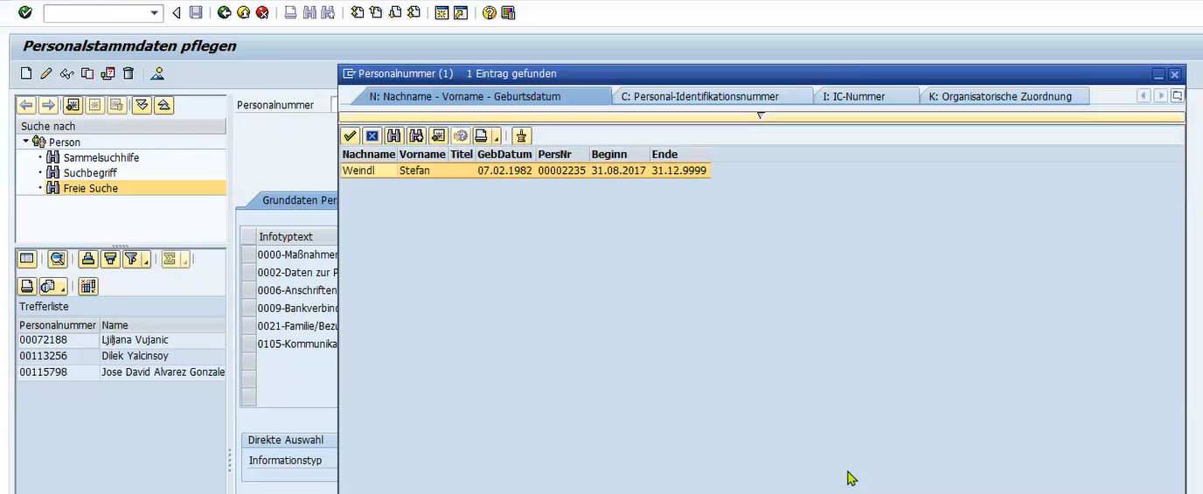

1. Wenn ein eindeutiger Treffer gefunden wurde, Personaldaten kopieren und weiter mit Schritt 6.4

## Schritt 4 – Prüfung: Ist MA aktiv?

### Infotyp 2 der identifizierten Person öffnen



1. Falls dieser noch nicht geöffnet ist, öffne den Infotyp 2 zu der gefundenen Person (1)

### Ein Bild, das Text, Screenshot, Software, Webseite enthält. Automatisch generierte BeschreibungDaten der Identifizierten Person einlesen

1. Vorname (1) der identifizierten Person einlesen
2. Geburtsdatum (2) der identifizierten Person einlesen
3. Nachname (3) der Identifizierten Person einlesen
4. Detailsuche öffnen (3) (Sammelsuchhilfe Klickt)

### Nach identifizierter Person suchen



1. Vorname (1), Nachname (2) und Geburtsdatum (3) eingeben
2. Mit dem grünen Knopf (4) die Suche abschicken

### Prüfen ob mehr als ein aktiver MA mit diesen Informationen existiert

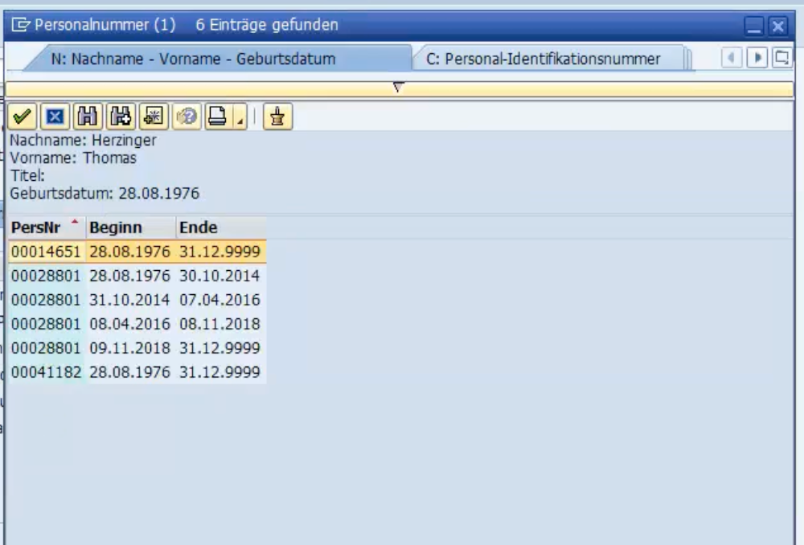

1. Alle Personalnummern aus der Liste (1) merken



1. Für jede Personalnummer aus der Liste jetzt wiederholen:
   1. Im Suchfeld (1) die Personalnummer eingeben
   2. Mit Enter die Suche abschicken
   3. Status (2) einlesen: Wenn dieser gleich 3 ist, ist die Nummer aktiv sonst nicht
2. Wenn mehr als ein Ergebnis mit aktiver Personalnummer (Feld 1 = 3) gefunden wurde, diesen Fall aussteuern (Weiter mit Schritt 6.6.2) (Begründung: Mehr als eine aktive Personalnummer zu diesem Eintrag)
3. Wenn kein Ergebnis mit aktiver Personalnummer (Feld 1 = 3) gefunden wurde, diesen Fall aussteuern (Weiter mit Schritt 6.7.2) (Begründung: Keine aktive Personalnummer zu diesem Eintrag)
4. Sonst weiter mit Schritt 6.6

## Prüfung: Ist Person im IT-40 gepflegt?

### Öffne IT-40

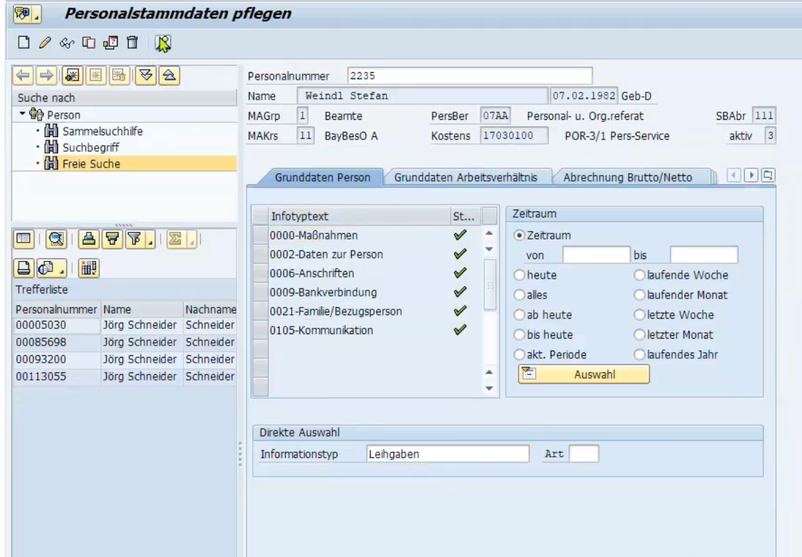

1. Leihgabe in das Feld Informationstyp (1) eingeben
2. Bei Art (2) 94 eingeben
3. Berg Icon (2) drücken

### Prüfe auf Leihgabenart 94

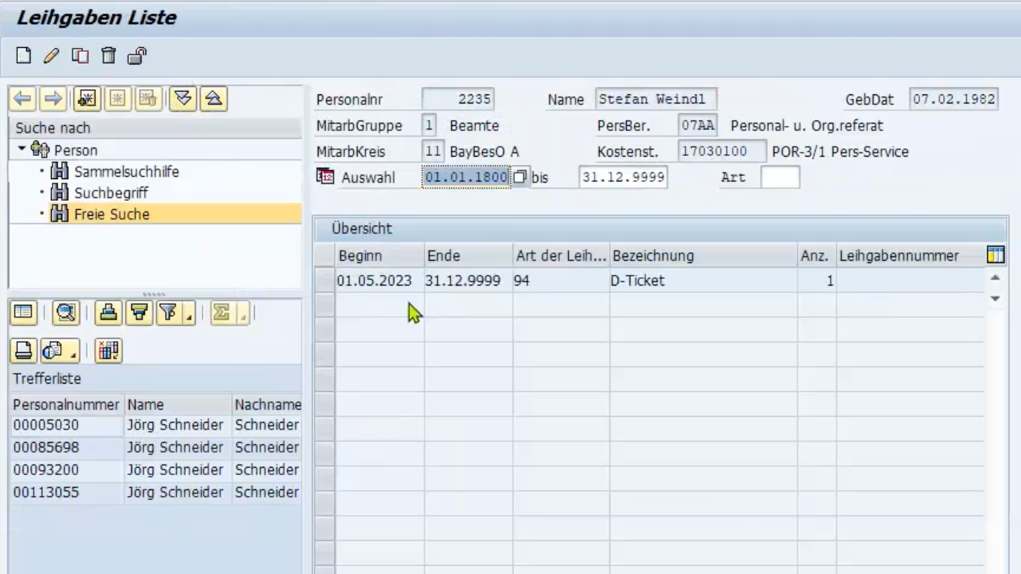

1. Existiert in der Tabelle eine Zeile mit der Art der Leihgabe = 94 (1)
2. Wenn Nein, weiter mit Schritt 6.6.3
3. Wenn Ja, die Zeile öffnen (1) und weiter mit Schritt 6.5.4

### Leihgabenart 94 anlegen



1. Zurück auf die Übersichtsseite zu dieser Person navigieren
2. In das Feld Informationstyp (1) Leihgabe eingeben
3. In das Feld Art (2) 94 anlegen
4. Auf Bearbeiten (3) klicken

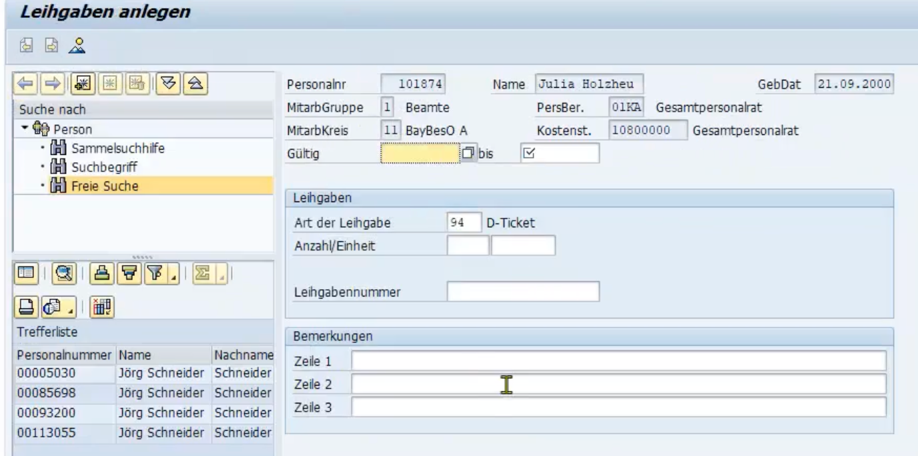

1. In das Gültig von Feld (1) das Einzugsdatum aus der Excel Tabelle eintragen
2. In das Gültig bis Feld (2) das Kündigungsdatum aus der Excel Tabelle eintragen, wenn dieses leer war wird der 31.12.9999 eingetragen
3. In das Leihgabennummer Feld (3) die Abonummer aus der Excel Tabelle eintragen
4. Änderungen Speichern mit Strg + S
5. Danach ist diese Zeile der Excel Tabelle abgeschlossen und es geht weiter dem Reporting (Schritt 6.7)

### Leihgabenart 94 überprüfen



1. Prüfe für das erste gefundene Ergebnis der Tabelle:
   1. Liegt das Enddatum (2) vor dem Beginn Datum aus der Excel Tabelle?
      1. Wenn ja, muss ein neuer Eintrag angelegt werden (Schritt 6.6.3).
   2. Sonst diese Zeile öffnen



v

v

1. Prüfe, ob „Gültig von“ Datum (1) gleich dem Einzugsdatum aus der Excel Tabelle ist.
   1. Wenn nicht, dann das Einzugsdatum aus der Exceltabelle hier einfügen
2. Prüfe, ob das „Gültig bis“ Datum (2) gleich dem Kündigungsdatum aus der Excel ist.
   1. Wenn nicht, dann das Kündigungsdatum hier einfügen aus der Exceltabelle hier einfügen
3. Wenn nicht schon gefüllt, die Abonummer aus der Excel in das Feld Leihgabennummer (3) einfügen
4. Änderungen Speichern mit Strg + S

#### Begrenzung des Fahrtkostenzuschusses

Wenn das Deutschland-Ticket-Job gekündigt wurde (siehe 6.6.4) muss auch der Fahrtkostenzuschuss in Paul@ begrenzt werden.

**Prüfung: Ist ein Fahrtkostenzuschuss angelegt?**

1. Gehe zurück zur Übersicht „Personalstammdaten anzeigen“ (Grüner Pfeil zurück).

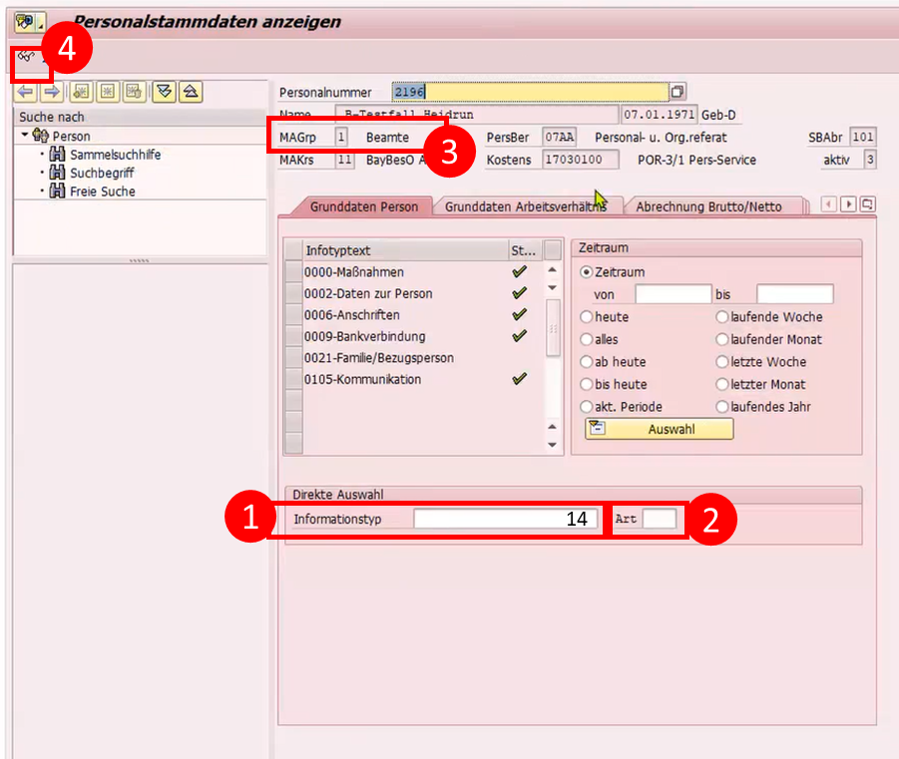

v

1. Eingabe der Zahl „14“ beim Informationstyp (21) („Wiederkehrende Be-/ Abzüge“)
2. Eingabe der Art (2):
   1. Wenn MAGrp (3) = 1 dann Eingabe von „9434“ (Beamte)
   2. Wenn MAGrp (3) = 2-5 dann Eingabe von „9435“ (Tarifbeschäftigte)
3. Klick auf Brille (4)

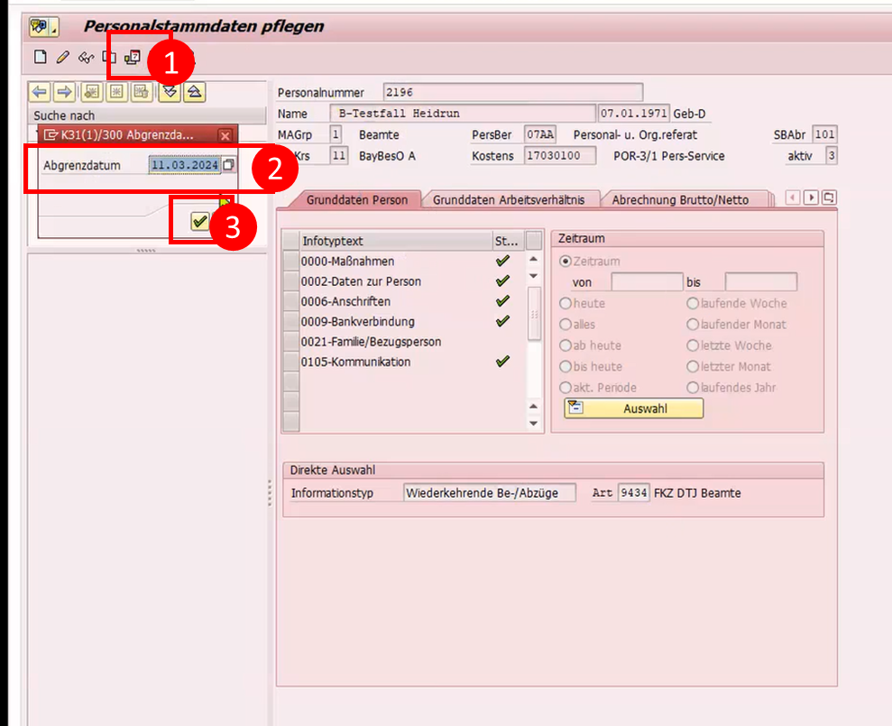

v

1. Klicke auf „Abgrenzen“ (1)
2. Gebe das Abgrenzdatum ein (2): Immer ein Tag nach dem festgelegten Kündigungsdatum (Bsp. Kündigung zum 30.04.2024, dann Abgrenzdatum 01.05.2024)
3. Auf „Haken“ (3) bestätigen.

**Kein Fahrtkostenzuschuss angelegt:**

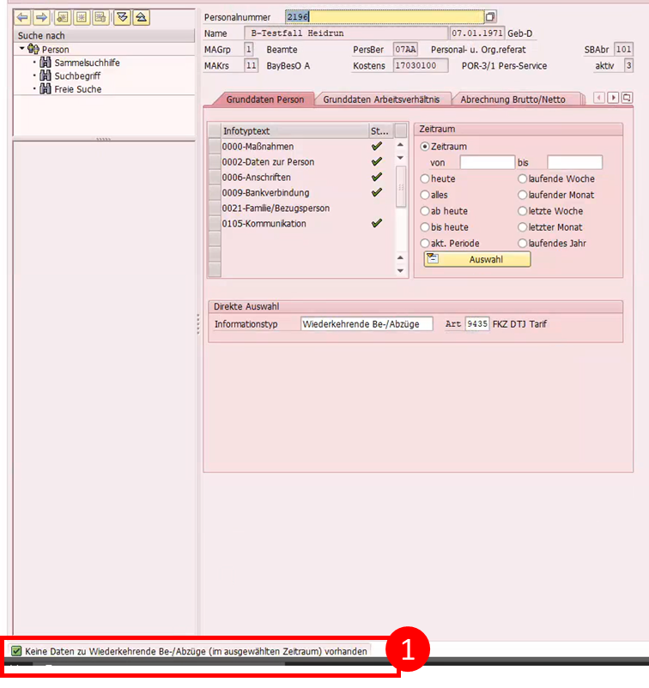

v

1. Ist kein Fahrtkostenzuschuss angelegt, öffnet sich kein weiteres Fenster, sondern ein Hinweis erscheint (1), weiter mit Schritt 6.7

**Fahrtkostenzuschuss angelegt:**

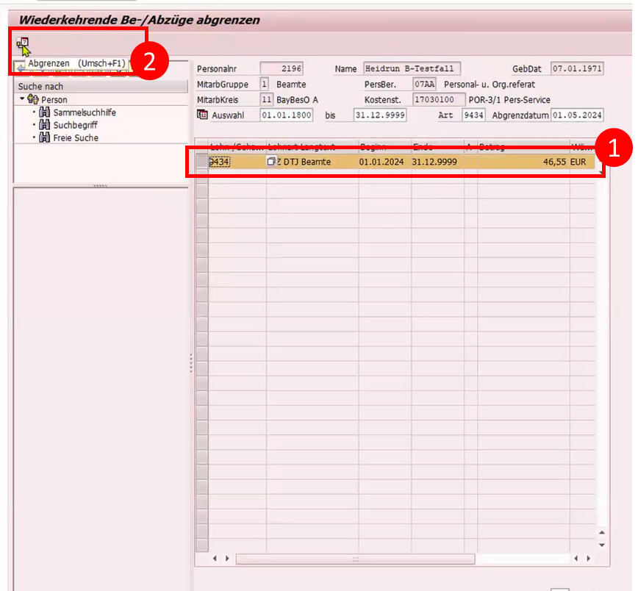

v

1. Wähle oberste Zeile (1)
2. Prüfe: Ist Ende-Datum des Fahrtkostenzuschuss größer als Ende-Datum beim Deutschland-Ticket-Job?
   1. Wenn nein (kleiner): Weiter mit Schritt 6.7 und Vermerk im Report „Fahrtkostenzuschuss begrenzt auf: TT.MM.JJJJ“
   2. Wenn nein (gleich): Weiter mit Schritt 6.7
   3. Wenn ja (größer): Der Fahrtkostenzuschuss muss begrenzt werden: Klicke auf „Abgrenzen“ (2)  
      Danach ist diese Zeile der Excel Tabelle abgeschlossen und es geht weiter dem Reporting (Schritt 6.7)

## Reporting

### Reporting Datei erstellen

1. Pro Roboter Durchlauf wird eine Excel Datei erstellt mit den folgenden Überschriften
   1. Status
   2. Bemerkung
   3. Abonummer
   4. Personalnummer
   5. Vorname
   6. Nachname
   7. Geb. Datum
   8. Produkt
   9. Erstzugang
   10. Kündigungsdatum

Anmerkung: Es werden Filter je Spalte eingerichtet, sodass der Sachbearbeiter nach Status und Bemerkung filtern kann.

### Fall Aussteuern

1. Der Roboter trägt die folgenden Werte in die Reporting Excel Datei ein:
   1. Status = fehlgeschlagen
   2. Bemerkung = Grund für das Fehlschlagen
      1. Person nicht eindeutig identifizierbar (Keinen passenden Eintrag in SAP gefunden)
      2. Keine aktive Personalnummer zu diesem Eintrag (Person ist nicht berechtigt)
      3. Mehr als eine aktive Personalnummer zu diesem Eintrag (Der korrekte Eintrag kann nicht identifiziert werden)
   3. Abonummer = Wie in der Ursprünglichen Excel Tabelle
   4. Personalnummer = Wie in der Ursprünglichen Excel Tabelle
   5. Vorname = Wie in der Ursprünglichen Excel Tabelle
   6. Nachname = Wie in der Ursprünglichen Excel Tabelle
   7. Geb. Datum = Wie in der Ursprünglichen Excel Tabelle
   8. Produkt = Wie in der Ursprünglichen Excel Tabelle
   9. Erstzugang = Wie in der Ursprünglichen Excel Tabelle
   10. Kündigungsdatum = Wie in der Ursprünglichen Excel Tabelle

### Fall Erfolgreich

1. Der Roboter trägt die folgenden Werte i die Reporting Excel Datei ein:
   1. Status = erfolgreich
   2. Bemerkung = *leer ODER bei Kündigung „Fahrtkostenzuschuss begrenzt auf xx.xx.xxxx“(sofern eine Begrenzung vorliegt)*
   3. Abonummer = Wie in der Ursprünglichen Excel Tabelle
   4. Personalnummer = Wie in der Ursprünglichen Excel Tabelle
   5. Vorname = Wie in der Ursprünglichen Excel Tabelle
   6. Nachname = Wie in der Ursprünglichen Excel Tabelle
   7. Geb. Datum = Wie in der Ursprünglichen Excel Tabelle
   8. Produkt = Wie in der Ursprünglichen Excel Tabelle
   9. Erstzugang = Wie in der Ursprünglichen Excel Tabelle
   10. Kündigungsdatum = Wie in der Ursprünglichen Excel Tabelle

### Report ablegen und verschicken

1. In dem Verzeichnis „S:/Intern/I-POR3_Deutschlandticket-JOB/DTJ_RPA“ einen Neuen Ordner mit dem Namen *<Monat>_<Jahr>* erstellen. z.B. 01_2024 für Januar 2024.
2. Alle Dateien in diesem Ordner ablegen
   1. Ausgangsexceltabelle(n)
   2. Report(s), diese sollen den gleichen Namen wir die Ausgangsexceltabelle haben nur am Ende wird noch die Anmerkung „*_bearbeitet“* angehangen
3. Der Report wird per Mail an [por3-12.por@muenchen.de](mailto:por3-12.por@muenchen.de) und [por3-4.por@muenchen.de](mailto:por3-4.por@muenchen.de) gesendet.
   1. Betreff: Roboterbearbeitung Deutschland-Ticket Job (Monat)
   2. Inhalt: Monat, Dateipfad, Zusammenfassung (Anzahl gesamt/ erfolgreich/ fehlgeschlagen)

# Exceptions

## Business Exceptions

### Person nicht eindeutig identifizierbar

Wenn in Kapitel 6.4.3 kein Treffer gefunden werden kann, wird die Bearbeitung dieser Zeile der Excel Tabelle abgebrochen, da dieser Zeile nicht eindeutig eine bei der LHM angestellte Person zugeordnet werden kann.

Der Roboter wird in diesem Fall einen Eintrag in dem Report gemäß Kapitel 6.7.2 vornehmen. Als Bemerkung wird hier *„Person nicht eindeutig identifizierbar (Keinen passenden Eintrag in SAP gefunden)“* eingetragen.

### Keine aktive Personalnummer

Wenn in Kapitel 6.5.4 alle gefundenen Suchergebnisse durchgegangen wurden, ohne dass ein Eintrag mit dem Feld „aktiv“ = 3 gefunden wurde wird der Fall zu manueller Bearbeitung übergeben.

Der Roboter wird in diesem Fall einen Eintrag in dem Report gemäß Kapitel 6.7.2 vornehmen. Als Bemerkung wird hier *„Keine aktive Personalnummer zu diesem Eintrag (Person ist nicht berechtigt)“* eingetragen.

### Mehr als eine aktive Personalnummer

Wenn in Kapitel 6.5.4 alle gefundenen Suchergebnisse durchgegangen wurden, und mehr als ein Eintrag mit dem Feld „aktiv“ = 3 gefunden wurde wird der Fall zu manueller Bearbeitung übergeben.

Der Roboter wird in diesem Fall einen Eintrag in dem Report gemäß Kapitel 6.7.2 vornehmen. Als Bemerkung wird hier *„Mehr als eine aktive Personalnummer zu diesem Eintrag (Der korrekte Eintrag kann nicht identifiziert werden)“* eingetragen.

### Dateien zu spät zur Verfügung gestellt

Wenn die E-Mail mit dem Link zu den aktuellen Excel Tabellen nach dem zehnten Kalendertag eines jeweiligen Monats kommen, wird der Roboter diese E-Mail nicht mehr automatisch aufgreifen, um zu vermeiden, mit dem monatlichen SAP-Buchungsabschluss in Konflikt zu geraten.

In diesem Fall muss der Prozess manuell durch einen Mitarbeiter der LHM/ durch den RPA-Entwickler (nach Prüfung, dass der SAP-Buchungsabschluss noch nicht gestartet wurde) angestoßen werden.

Der Roboter versendet außerdem am zehnten Kalendertag ohne einen Dateienupload eine Benachrichtigungsemail, um den Fachbereich darüber zu informieren, dass der Roboter manuell angestoßen werden muss.

### Passwortverfall im SWM Portal

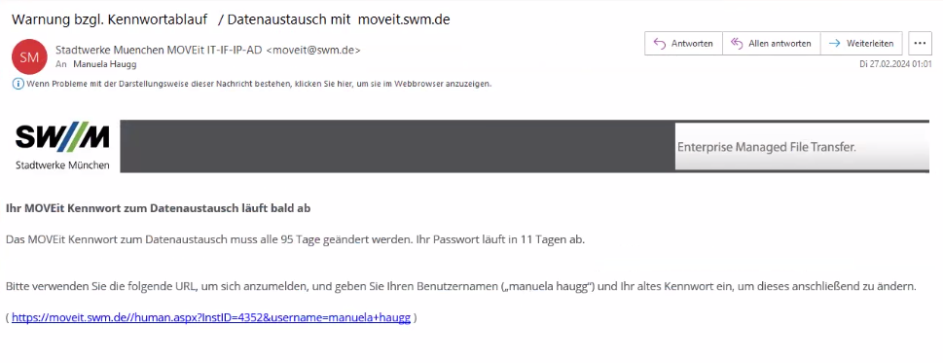Alle drei Monate verlangen die SWM von den Nutzern des SWM-Portals, ihr Passwort zu ändern. Hierzu bekommt der Nutzer im Voraus eine Benachrichtigungsemail.

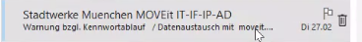

Diese E-Mail soll vom Roboteraccount automatisch an einen Mitarbeiter der LHM oder einen RPA-Entwickler eitergeleitet werden, um diesen über den bevorstehenden Verfall zu informieren und eine Änderung des Passwortes herbeizuführen.

Achtung: Passwort muss auch im Bot-Lauf angepasst werden, daher muss der Entwickler informiert werden.

## Application Exceptions

**Wartungsfenster/ Pop Ups**

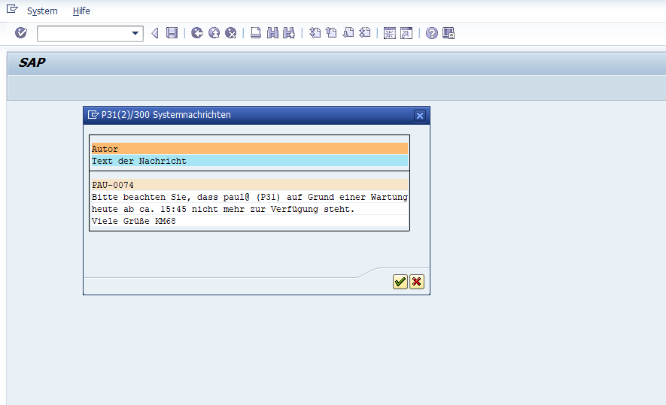

Wartungsfenster können in unterschiedlichen Formen, zu unterschiedlichen Uhrzeiten und mit unterschiedlichem Inhalt erscheinen. Sobald ein Wartungsfenster eingeblendet wird, wird der Bot-Lauf abgebrochen bzw. und ein neuer Versuch am darauffolgenden Tag gestartet. Dies soll maximal drei Tage in Folge versucht werden. Anschließend muss eine Informationsmail an [por3-12.por@muenchen.de](mailto:por3-12.por@muenchen.de) und [por3-4.por@muenchen.de](mailto:por3-4.por@muenchen.deg) gesendet werden, dass die Ausführung des Bots aufgrund der Wartungsarbeiten fehlgeschlagen ist.

**ABAP-Fehler**

Teilweise gibt es in SAP/ Paul@ lange Response-Zeiten der Anwendung, welche zum Prozessabbruch führen (Hinweis „ABAP-Fehler“). Kommt es zu dieser Meldung, soll der Bot-Lauf abgebrochen werden und ein neuer Versuch am darauffolgenden Tag gestartet werden. Dies soll maximal drei Tage in Folge versucht werden. Anschließend muss eine Informationsmail an [por3-12.por@muenchen.de](mailto:por3-12.por@muenchen.de) und [por3-4.por@muenchen.de](mailto:por3-4.por@muenchen.deg) gesendet werden, dass die Ausführung des Bots aufgrund des ABAP-Fehlers fehlgeschlagen ist.

# Zugänge und Accounts

|  |  |
| --- | --- |
| Anwendung | Benötigte Rechte |
| Benutzerkonto / LDAP Kennung | Schreibezugriff auf Verzeichnis: S:/Intern/I-POR3_Deutschlandticket-JOB/DTJ_RPA |
| SAP Test (K1) | Schreiberechte in IT40 sowie IT14 analog zu Stefan Weindl |
| SAP Prod | Schreiberechte in IT40 sowie IT14 analog zu Stefan Weindl |
| SWM | Zugang zum SWM Portal und den monatlichen Excel Listen |



[**cgi.com**](https://www.cgi.com)